COCHERA LEFUN

CONCURSO OFICIAL ENGANCHE ECUESTRE
DEPORTIVO CAN 2* - 2026
COCHERA LEFUN – Camino Lefún #58, VILLARRICA
FECHA 6 y 7 Febrero 2026

- Comité Organizador
Presidente Concurso Sr. Ricardo Massmann
Secretaría/Inscripciones Kelly Pérez
02.- Jueces
Adiestramiento: Sr. Wolfgang Csar
Sra. Elena Baumgart
Sr. Jaime Mosqueira

03.- Steward

John Vanni

04.- Diseñador y Armador de Pista

Carlos Armendares

05.- Delegado Técnico

Carla Retamales

06.- Locutor

Sr. Luis Retamales

07.- Médico Veterinario

Sr. Ricardo Espinoza

08.- Herrero

Sr. Edgard Cano Carrillo

09.- Computos

Novosystem

10.- Recepción de Caballos y Coches
Persona que recibe los caballos:
Sr. Samuel Riquelme Torres Cel: +56 9 6847 0976

Se cuenta con 20 pesebreras techadas y 8 batiflancos. La asignación será por orden de inscripción.

Los estacionamientos de camiones y vehículos estarán en frente a la entrada del predio. Los camiones con rampla deberán descargar en el estacionamiento de camiones y cruzar el predio con los caballos (no entran los camiones con rampla o con carros de arrastre)

NOTA: TODOS LOS CABALLOS DEBERÁN TRAER PASAPORTE CON VACUNAS AL DÍA

11.- Alojamiento Grooms
Para reservar contactar a: Jaquelin; Pensión Los Volcanes/Reservar y contactar a la brevedad. Cel: +56 9 41694043
12.- Reglamento

Las disciplinas deportivas se rigen bajo la Reglamentación Vigente 2018, de Enganche Ecuestre de la Federación Ecuestre de Chile. Cualquier omisión o duda será aplicada la reglamentación internacional FEI.

Nota:
Será mandatorio para optar a la copa en las categorías de trainig y preliminar a lo menos, realizar el recorrido de maratón, sin necesidad de realizar los obstáculos. Aquellos en preliminar, que decidan realizar los obstáculos, hasta la letra D, inclusive, deberán hacer notar esta decisión en la inscripción, al delegado técnico, por escrito.

Lecciones a rendir en la prueba de adiestramiento:

CANCHA 80 X 40

Intermedio 4 Caballos: TEST Nº 3B HP2-4
Intermedio: Test 3*HP2-P4/2023
Preliminar: Test 2*HP2-4/2022
Training: Lección 4ª
Recorrido de maratón para training y preliminar sin hacer obstáculos:
Tiempo permitido: Ventana +/- 5 seg.: cero puntos de penalización. Desviación: 1 punto por segundo.
Tendrá premiación aparte.

13.- Valor Inscripciones
Intermedio: $120.000.-
Preliminar: $120.000.-
Training: $120.000.-

Pesebreras sin costo, pasto habrá disponible para comprar.(Edgard Cano)

15.- Dirección del Evento

Camino Lefun # 58, Villarrica.

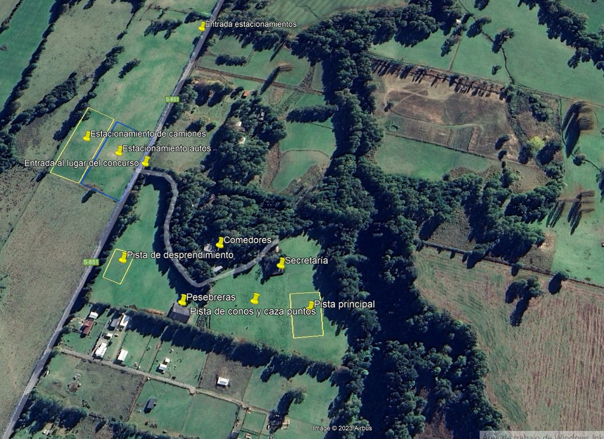

PROGRAMA

VIERNES 6 DE FEBRERO
10:00 Abierto para recepción de caballos.
16:00 Apertura Secretaría
17:00 Inspección Veterinaria
20:00 Charla Técnica
20:30 Cócktail de bienvenida

SABADO 7 DE FEBRERO
09:00 Cancha de conos abierta
09:30 Inicio Prueba de adiestramiento Training, Preliminar e Intermedio.
14:00 Almuerzo.
15:30 Inicio prueba de conos
19:00 Comida por cuenta de Cochera Lefún y Premiación Adiestramiento y conos CAN 2*.

DOMINGO DE FEBRERO
10:00 Maratón
14:30 Almuerzo por cuenta de cada participante.

CATERING
El catering será entregado a un tercero el que cobrará los consumos de cada persona.

Debemos mantener las buenas costumbres con un trato preferente hacia las mujeres, los niños y nuestros amigos, acompañantes y peticeros.

*Algunos horarios podrían sufrir cambios*

RUP: 09.1.20.1318

